Questões-aula 8. Potências de base 10 e notação científica
Nome da Escola | _____________________________________________ | Ano letivo 20___-20___ |  | Matemática | 7.º ano
Nome do Aluno | _____________________________________________ | Turma | N.º | Data
Professor | _____________________________________________ | __________ | ______ | ____-____-20__

Questão-aula 15
Calcula e apresenta a resposta na forma de uma potência de base 10.
1
1.1. $10^{6}×10^{8}$ 1.2. $10×10^{5}×1000$
1.3. $10^{10} :10^{3 }:100$ 1.4. $10^{9} :10^{5} :100$
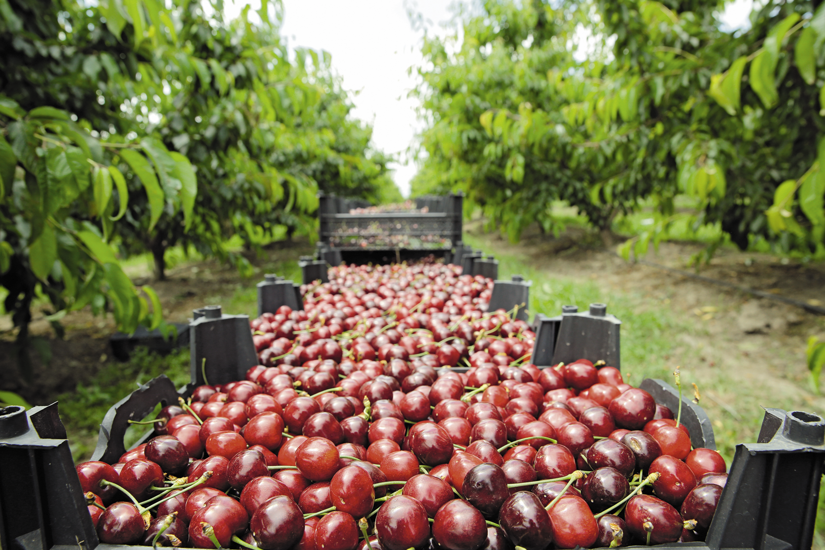
1.5. $5×10^{5}×20$ 1.6. $50×10^{12} :\left(5×10^{7}\right)$
Uma caixa de cerejas tem $5×10^{2}$ cerejas. Um pomar produziu 2000 caixas de cerejas. Escreve na forma de uma potência de base 10, quantas cerejas foram produzidas nesse pomar.
2
Escreve em notação científica.
3
3.1. 25 000 3.2. 2022
3.3. $150×10^{8}$ 3.4. $0,0016×10^{7}$
Questão-aula 16
Na tabela seguinte encontras a informação da massa, em média, de alguns dinossauros.
1
Completa a tabela escrevendo em notação científica a massa de cada um dos corpos.
Dinossauro | Massa | Massa  em notação científica
Tiranossauro  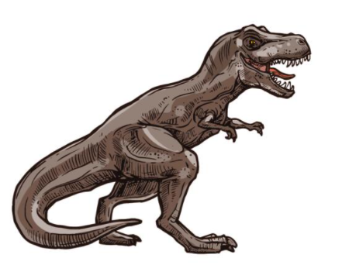 | 6 toneladas | kg
Braquiossauro  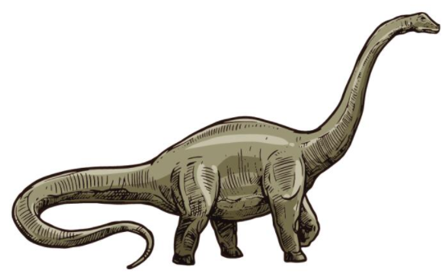 | 80 toneladas | hg
Velociraptor  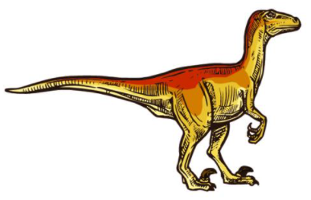 | 15 kg | mg
Argentinossauro  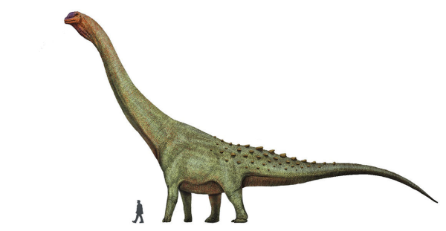 | 95 000 kg | g

